LP-012-2026

FORMATO 7 - FACTOR DE CALIDAD
FORMATO 7C—PLAN DE CALIDAD
Señores
MUNICIPIO DE MANIZALES
Calle 19 No. 21-44
Manizales-Caldas

REFERENCIA: Proceso de Contratación LP-012-2026, en adelante el “Proceso de Contratación”
Objeto:
REPARACIONES LOCATIVAS, MANTENIMIENTO Y DOTACIÓN FASE 3 DE LA TORRE “A” DEL EDIFICIO DE LA ALCALDÍA DEL MUNICIPIO DE MANIZALES.

Estimados señores:
MANUELA BENITES MARTINEZ en mi calidad de representante legal de GRUPO BG INGENIERIA SAS en adelante el “Proponente”, manifiesto expresamente bajo la gravedad de juramento el compromiso de presentar un Plan de Calidad específico para el proyecto elaborado bajo el enfoque de un modelo de aseguramiento o gestión de la calidad conforme con las normas NTC ISO 9001:2015 y NTC ISO 10005:2018.

Atentamente,

Nombre del proponente GRUPO BG INGENIERIA S.A.S
Nombre del representante legal Manuela Benites Martínez
C. C. No. 1053856951 de Manizales
Dirección CR 17 12 35 - Chipre
Correo electrónico contabilidad@cabegu.com
Ciudad Manizales

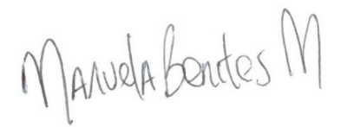

___________________________________________________
Manuela Benites Martínez

